Администрация Дивеевского муниципального района
Нижегородской области

ПОСТАНОВЛЕНИЕ
5 марта 2019 г. |  | N | 211
О мерах по поддержке и развитию молодежного волонтерского движения в Дивеевском муниципальном районе Нижегородской области

В целях поддержки и развития молодежного волонтерского движения на территории Нижегородской области в соответствии с государственной программой «Патриотическое воспитание граждан Российской Федерации на 2016-2020 годы», утвержденной постановлением Правительства Российской Федерации от 30.12.2015 № 1493, пунктом 3.92 положения о министерстве образования Нижегородской области, утвержденного постановлением Правительства Нижегородской области от 06.10.2010 № 669, приказом Министерства образования Нижегородской области от 05.06.2017 № 1338 «Об утверждении порядка выдачи личной книжки волонтера в Нижегородской области», и в целях поддержки и развития молодежного волонтерского движения на территории Дивеевского муниципального района, администрация Дивеевского муниципального района Нижегородской области постановляет:
1. Утвердить Положение о мерах по поддержке и развитию молодежного волонтерского движения в Дивеевском муниципальном районе Нижегородской области (далее – Положение).
2. Отделу культуры, спорта, молодежной политики и туризма администрации Дивеевского муниципального района Нижегородской области:
2.1. Организовать работу в соответствии с Положением.
2.2. Сформировать муниципальную базу данных вакансий для волонтеров совместно с Дивеевским отделом ГКУ ЦЗН г. Саров (по согласованию).
3. Управлению образования администрации Дивеевского муниципального района Нижегородской области организовать работу в соответствии с Положением.
4. Рекомендовать молодежному Парламенту при Земском собрании Дивеевского муниципального района Нижегородской области оказать помощь и принять непосредственное участие в развитии волонтерского движения в районе.
5. Отменить постановление администрации Дивеевского муниципального района Нижегородской области от 23.12.2014 № 1542 «О мерах по поддержке и развитию молодежного волонтерского движения в Дивеевском муниципальном районе Нижегородской области».
6. Контроль исполнения настоящего постановления возложить на заместителя главы администрации Дивеевского муниципального района Нижегородской области С.А. Кучина.

Глава местного самоуправления Д.В.Дрейбанд

Кучин С.А.
Привалова Е.А.
Коршунов С.А.
Герасимова Е.В.
Малышев В.Н.
УТВЕРЖДЕНО
постановлением администрации Дивеевского муниципального района Нижегородской области
от 5 марта 2019 г. N 211

ПОЛОЖЕНИЕ
о мерах по поддержке и развитию молодежного волонтерского движения в Дивеевском муниципальном районе Нижегородской области

1. Общие положения

1.1. Настоящий порядок определяет основные цели, задачи и процедуру выдачи личных книжек волонтера (далее – волонтерская книжка).
1.2. Волонтерская книжка является основным документом, отражающим добровольческую деятельность гражданина.
1.3. Молодежная добровольческая (волонтерская) деятельность – добровольная социально направленная и общественно полезная деятельность молодых граждан, осуществляемая путем выполнения работ, оказания услуг без получения денежного или материального вознаграждения (кроме случаев возможного возмещения связанных с осуществлением добровольческой (волонтерской) деятельности затрат.).

2. Цель и задачи

2.1. Цель – формирование механизма мотивации молодежи к участию в волонтерской деятельности.
2.2. Задачи:
- Повышение социального статуса волонтера;
- Учет молодых граждан, принимающих участие в волонтерской деятельности.

3. Порядок оформления и выдачи волонтерской книжки

3.1. Право на получение волонтерской книжки имеют граждане в возрасте от 14 до 30 лет, занимающиеся добровольческой деятельностью не менее 6 месяцев на момент подачи заявления о выдаче волонтерской книжки. Форма заявления содержится в Приложении 2.
3.2. Представители учреждений и организаций Дивеевского района в возрасте от 18 лет самостоятельно осуществляют регистрацию и выгрузку волонтерской книжки с сайта https://добробольцыроссии.рф и заверяют ее в отделе культуры и спорта администрации Дивеевского муниципального района.
3.3. Обучающимся образовательных организаций, действующих на территории Дивеевского района, до 18 лет волонтерские книжки выдаются отделом культуры и спорта администрации Дивеевского муниципального района.
3.4. Выданные ранее волонтерские книжки признаются действительными до полного заполнения и замены на книжки нового образца, которая изготавливается в соответствии с макетом (Приложение 4).
3.5. Для получения волонтерской книжки необходимо:
- Зарегистрироваться в качестве волонтера на сайте https://добробольцыроссии.рф и получить личный идентификационный номер (для граждан от 18 лет);
- Подать в отдел культуры и спорта администрации Дивеевского муниципального района следующие документы:
- заявление (Приложение 2);
- цветная фотография размером 3х4;
- справка с информацией об участии в добровольческой деятельности (дата, наименование мероприятия, организатор), подписанная руководителем учреждения;
- копии рекомендательных, благодарственных писем и грамот, подтверждающих участие в волонтерской деятельности;
- согласие на обработку персональных данных (Приложение 3);
- письменное согласие родителей (законных представителей) на осуществление несовершеннолетним гражданином добровольческой (волонтерской) деятельности (для лиц, не достигших 18 лет) в свободной форме.
3.6. В волонтерскую книжку заносятся следующие сведения о гражданине:
- фамилия, имя, отчество;
- год рождения;
- профессия;
- образование;
- место работы/обучения;
- учетная запись во всероссийской базе данных – с 18 лет (личный номер волонтера – до 18 лет);
- дата выдачи волонтерской книжки.
3.7. Волонтерская книжка заверяется подписью главы местного самоуправления Дивеевского муниципального района/заместителем главы администрации Дивеевского муниципального района. Подпись заверяется печатью администрации Дивеевского муниципального района.
3.8. Волонтерская книжка вручается гражданину лично.
3.9. Максимальный срок с момента подачи заявления до выдачи волонтерской книжки не должен превышать 30 календарных дней.
3.10. Записи об осуществлении добровольческой (волонтерской) деятельности вносятся в волонтерскую книжку организациями (учреждениями), в которых осуществляет свою деятельность доброволец.
3.11. Запись должна содержать наименование организации (учреждения), наименование вида добровольческой (волонтерской) деятельности, количество часов деятельности, подпись и расшифровку подписи лица, ответственного за организацию работы добровольцев (волонтеров), заверенные печатью организации (учреждения), дату внесения записи.
3.12. Каждой выдаваемой волонтерской книжке присваивается порядковый номер, согласно муниципальному реестру выдачи волонтерских книжек (Приложение 5). Порядковый номер, который присваивается согласно муниципальному реестру, должен содержать первые три буквы муниципального образования – ДИВ_(НОМЕР).
3.13. Куратором данного направления является заведующий отделом культуры и спорта администрации Дивеевского муниципального района Нижегородской области Привалова Е.А. Контактный номер телефона: 8(83134) 4-23-63.

4. Порядок формирования и ведения муниципального реестра выдачи
волонтерских книжек в Дивеевском муниципальном районе

4.1. Дивеевский муниципальный реестр выдачи волонтерских книжек включает в себя информацию по следующим разделам:
- название муниципального района;
- порядковый номер волонтерской книжки;
- фамилия, имя, отчество, дата рождения гражданина;
- образование;
- место учебы/работы;
- учетная запись во всероссийской базе данных (представители от 18 лет);
- дата выдачи Книжки;
- контактная информация – номер телефона и адрес электронной почты.
4.2. Уточненный муниципальный реестр выдачи волонтерских книжек, дважды в год (до 15 мая и до 15 ноября) направляется в ГБУ ДО ЦЭВДНО.

5. Распределение полномочий

5.1. Отдел культуры, спорта, молодежной политики и туризма администрации Дивеевского муниципального района осуществляет общую координацию реализации комплекса мер по поддержке и развитию молодежного волонтерского движения, а также:
- проводит информационно-разъяснительную работу среди учреждений и общественных организаций (объединений) Дивеевского муниципального района Нижегородской области;
- принимает заявления от молодых людей – на выдачу Книжек, осуществляет оформление и выдачу Книжек в соответствии Положения категориям молодых людей;
- готовит и направляет в вышестоящие местные и региональные органы исполнительной власти информацию о реализации данного направления в Дивеевском муниципальном районе;
- проводит работу по популяризации добровольческой (волонтерской) деятельности молодежи на территории Дивеевского муниципального района, информированию молодежи о перспективах в сфере добровольчества;
- формирует и ведет муниципальные реестры молодых граждан – получателей Книжек (Приложение 4 к Положению);
- направляет дважды в год (до 15 мая и до 15 ноября), сводную информацию в государственное образовательное учреждение дополнительного образования детей «Центр эстетического воспитания детей Нижегородской области».
5.2. Управление образования администрации Дивеевского муниципального района:
- проводит работу по популяризации добровольческой (волонтерской) деятельности молодежи на территории Дивеевского муниципального района, информированию молодежи о перспективах в сфере добровольчества.

ПРИЛОЖЕНИЕ 1
к Положению о мерах по поддержке и развитию молодежного волонтерского движения в Дивеевском муниципальном районе Нижегородской области

Заведующей отделом
культуры, спорта, молодежной политики и туризма
администрации Дивеевского муниципального района
Нижегородской области Приваловой Е.А.
от__________________________________

Заявление

Прошу Вас выдать мне личную книжку волонтера.

Личные данные для оформления книжки:

- личный идентификационный номер, присвоенный на сайте
www.дoбpoвoльцыpoccии.pф __

год рождения ____________________________________________________________________
профессия / специальность ________________________________________________________
образование _____________________________________________________________________
место учебы / работы _____________________________________________________________
- домашний адрес ________________________________________________________________
- мобильный телефон _____________________________________________________________
- адрес электронной почты ________________________________________________________

Цветная фотография размером 3x4 см прилагается.

_________________ | ___________________ | ____________________
Дата | Подпись | Ф.И.О.

ПРИЛОЖЕНИЕ 2
к Положению о мерах по поддержке и развитию молодежного волонтерского движения в Дивеевском муниципальном районе Нижегородской области

Согласие на обработку персональных данных
Я,_____________________________________________________________________________,
(фамилия, имя, отчество полностью)

разрешаю использование моих персональных данных, предоставляемых в заявлении о выдачи личных книжек волонтера, для включения в списки участников мероприятий, формирования баз данных в рамках реализации государственной молодежной политики и оформления личной книжки волонтера.
Предоставляю ответственным лицам органов, реализующих молодежную политику в городских округах и муниципальных районах Нижегородской области, а также государственного бюджетного учреждения дополнительного образования «Центр эстетического воспитания детей Нижегородской области» право осуществлять все действия (операции) с моими персональными данными, включая сбор, систематизацию, накопление, хранение, обновление, изменение, использование, обезличивание, блокирование, уничтожение. Ответственные лица вправе обрабатывать мои персональные данные посредством внесения их в электронную базу данных, включения в списки (реестры) и отчетные формы, предусмотренные документами, регламентирующими предоставление отчетных данных (документов).
Ответственные лица имеют право во исполнение своих обязательств по работе с базами данных на обмен моими персональными данными (прием и передачу) с министерством образования Нижегородской области с использованием цифровых носителей или по каналам связи с соблюдением мер, обеспечивающих их защиту от несанкционированного доступа.
Срок хранения моих персональных данных – постоянно.
Настоящее согласие вступает в силу с момента подписания.
Я оставляю за собой право отозвать свое согласие посредством составления соответствующего письменного заявления.

__________________ _____________________
(Дата) (Подпись)

* Заполняется представителями с 18 лет.
Согласие на обработку персональных данных

Я,_____________________________________________________________________________,
(фамилия, имя, отчество полностью)

разрешаю использование персональных данных моего ребенка
____________________________________________________________________,
(ФИО, год рождения)

разрешаю использование моих персональных данных, предоставляемых в заявлении о выдачи личных книжек волонтера, для включения в списки участников мероприятий, формирования баз данных в рамках реализации государственной молодежной политики и оформления личной книжки волонтера.
Предоставляю ответственным лицам органов, реализующих молодежную политику в городских округах и муниципальных районах Нижегородской области, а также государственного бюджетного учреждения дополнительного образования «Центр эстетического воспитания детей Нижегородской области» право осуществлять все действия (операции) с моими персональными данными, включая сбор, систематизацию, накопление, хранение, обновление, изменение, использование, обезличивание, блокирование, уничтожение. Ответственные лица вправе обрабатывать мои персональные данные посредством внесения их в электронную базу данных, включения в списки (реестры) и отчетные формы, предусмотренные документами, регламентирующими предоставление отчетных данных (документов).
Ответственные лица имеют право во исполнение своих обязательств по работе с базами данных на обмен моими персональными данными (прием и передачу) с министерством образования Нижегородской области с использованием цифровых носителей или по каналам связи с соблюдением мер, обеспечивающих их защиту от несанкционированного доступа.
Срок хранения моих персональных данных – постоянно.
Настоящее согласие вступает в силу с момента подписания.
Я оставляю за собой право отозвать свое согласие посредством составления соответствующего письменного заявления.

__________________ _____________________
(Дата) (Подпись)

* Заполняется родителями (законными представителями) волонтеров от 14 до 18 лет
ПРИЛОЖЕНИЕ 3
к Положению о мерах по поддержке и развитию молодежного волонтерского движения в Дивеевском муниципальном районе Нижегородской области

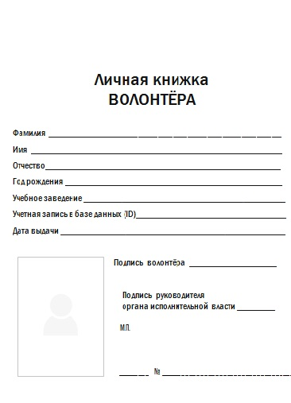

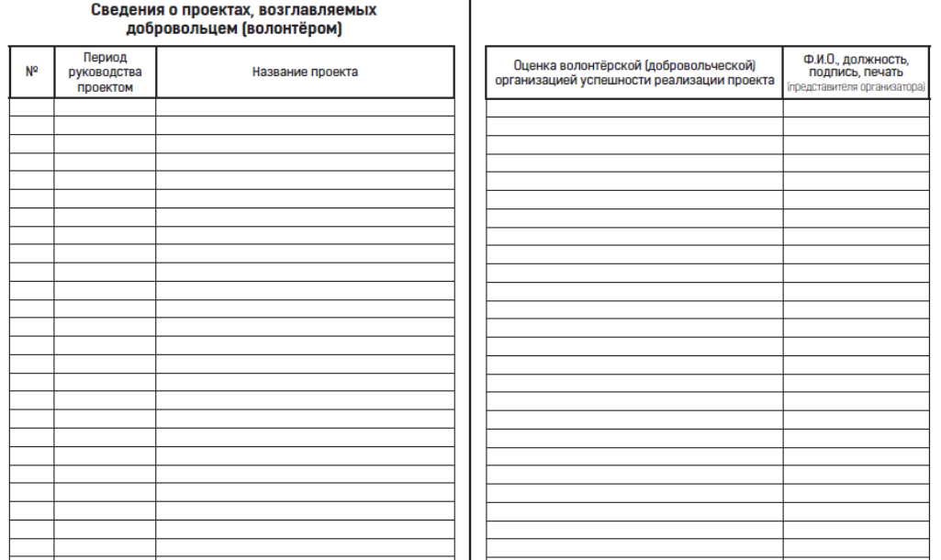

ПРИЛОЖЕНИЕ 4
к Положению о мерах по поддержке и развитию молодежного волонтерского движения в Дивеевском муниципальном районе Нижегородской области

Муниципальный реестр выдачи личных книжек волонтера в Дивеевском муниципальном районе Нижегородской области

Наименование муниципального района | Порядковый номер | Ф.И.О. | Дата рождения | Образование | Образовательная организация (место работы) | Учетная запись в базе данных (идентификационный номер | Дата выдачи книжки | Контактный телефон, электронная почта

